## Дата: 19.12.

**Клас: 1 – Б**

**Предмет: *Фізична культура***

## Тема: Шикування в шеренгу. Шикування у коло тримаючись за руки. Різновиди ходьби з різним положенням рук. Комплекс ЗРВ з малим м’ячем. Прийняття положення упору присівши з наступними перекатами на спині. Перекати вліво і в право в групуванні. У положенні сидячи ноги нарізно нахили тулуба вперед. Ігри з бігом і перенесенням малого м’яча.

**Мета** : познайомити з шикуванням у коло тримаючись за руки, прийняття положення упору присівши з наступними перекатами на спині; формувати у дітей знання організуючих і стройових вправ, знання правил шикування в шеренгу і колону по одному та у коло тримаючись за руки; тренувати у виконанні організовуючих вправ; загально-розвивальних вправ; продовжити знайомство з новими рухливими іграми; сприяти вихованню морально-вольових якостей: витривалості, сили, спритності, здорового способу життя.

## Хід уроку

### Під час дистанційного навчання дуже не хочеться вставати з ліжка, особливо дітям. Для того, щоб ранок розпочинався з користю, рекомендуємо зайнятись разом зарядкою. І корисно і приємно. У сьогоднішніх відео діти виконають ряд фізичних вправ, які легко виконувати вдома. Ніяке обладнання чи спортзал не потрібно!

**І. ВСТУПНА ЧАСТИНА**

1. **Правила безпеки під час виконання гімнастичних вправ.** [**https://www.youtube.com/watch?v=0iDFG9tlbqI**](https://www.youtube.com/watch?v=0iDFG9tlbqI)

## Організовуючі та стройові вправи. а) Шикування в шеренгу

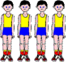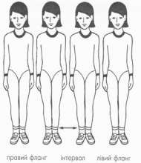

**б) Шикування у коло тримаючись за руки.**

**Перший спосіб:** а) дітям, які стоять в шерензі, пропонують взятися за руки;

б) вчитель бере за руку правофлангового і, рухаючись по колу, з’єднує руки направляючого і замикаючого.

**Другій спосіб:** а) дітям, які стоять у шерензі, пропонують взятися за руки;

б) двом учням, які стоять в середині шеренги пропонують не сходити з місця.

в) вчитель стає проти учнів, які стоять посередині шеренги, 82 і віддає розпорядження: тримаючись за руки, зробити коло;

г) вчитель пропонує з лівого і правого флангу підходити до нього і зробити коло. Коли будуть вивчені оби два способи виконання вправи за розпорядженням переходять до перешикування по команді «В коло, ставай!”

## в) Організовуючі та стройові вправи.

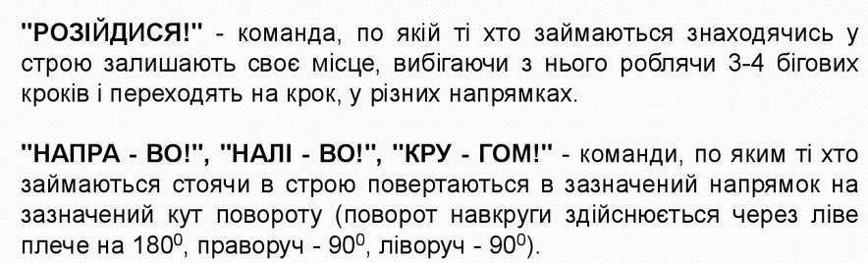

Поворот “кругом на місці” виконується на п'яті лівої ноги й носку правої в бік лівого плеча.

Щоб його виконати, спочатку повтори поворот «Ліворуч». Після потренуйся виконувати команду «Кру-гом!»

Роби це в такому порядку: на рахунок «раз» повернись ліворуч кругом на лівій п’яті і правому носку, а на рахунок «два» праву ногу пристав до лівої. Під час повороту руки притисни до тулуба.

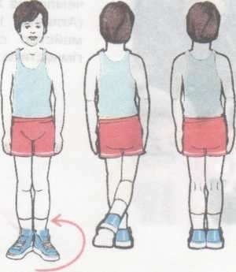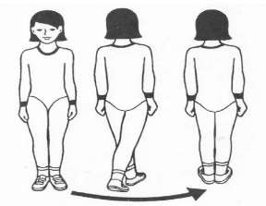

## Різновиди ходьби з різним положенням рук.

* + *ходьба звичайна (10 с);*
  + *ходьба на носках, руки вгору (15 с);*
  + *ходьба на п’ятах, руки за голову (15с);*
  + *ходьба «як чапля», високо піднімаючи коліна, руки в сторони (10 с);*
  + *ходьба звичайна (10 с).*

[***https://www.youtube.com/watch?v=zFc_K9EPvws***](https://www.youtube.com/watch?v=zFc_K9EPvws)

**ІІ. ОСНОВНА ЧАСТИНА**

1. **Комплекс ЗРВ з малим м’ячем**

# Шикування в кілька колон із заведенням ланок.

* 1. *Піднімання м’яча вгору, за голову.*

В.п. — основна стійка, м’яч тримати обома руками, опущеними вниз.

1-2 — підняти м’яч вгору, за голову, торкнутися ним потилиці (вдих); 3-4

— опустити м’яч у в.п. (видих). Піднімаючи м’яч вгору, прогнутися упоперек. Повторити 6-8 разів у повільному темпі.

* 1. *Нахили тулуба в сторони.*

В.п. — стійка ноги нарізно, м’яч на голові, підтримується руками.

1 — нахилити тулуб вправо (видих);

2 — повернутися у в.п. (вдих);

3-4 — те саме вліво. Під час нахилу, п’ятки з підлоги не піднімати.

Повторити 6-8 разів у середньому темпі.

* 1. *Нахили тулуба вперед.*

В.п. — стійка на колінах, м’яч біля грудей. 1-2 — нахилити тулуб вперед, сісти на п’ятки, торкнутися м’ячем підлоги перед колінами (видих);

3-4 — випрямитися у в.п. (вдих). Під час нахилу руки прямі. Повторити 6- 8 разів у повільному темпі.

* 1. *Повороти тулуба.*

В.п. — стійка ноги нарізно, руки з м’ячем внизу.

1 — повернути тулуб праворуч, підняти м’яч вперед (вдих);

2 — повернутися у в.п. (видих);

3-4 — те саме вліво. Руки прямі, п’ятки з підлоги не піднімати. Повторити 6-8 разів у середньому темпі.

* 1. *Стрибки на обох ногах (пострибаємо, як м’ячик).*

В.п. зімкнута стійка, м’яч перед грудьми. Стрибки на обох ногах.

Повторити 16 разів.

[**https://www.youtube.com/watch?v=hiOJTvnC538**](https://www.youtube.com/watch?v=hiOJTvnC538)

## У положенні сидячи ноги нарізно нахили тулуба вперед.



1. **Прийняття положення упору присівши з наступними перекатами на спині.**
   1. З упору присівши, перекат назад в групуванні до торкання лопатками і потилицею підлоги – руки біля голови, пальцями до плечей.
   2. Те ж, але спробувати, спираючись на руки, ногами дістати підлоги за головою.
   3. Перекид назад по похилій площині (гімнастичний міст).
   4. Перекид назад з упору присівши.

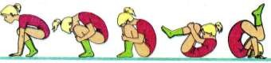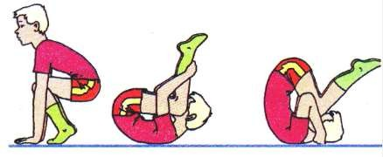

[**https://acrobaticsschool.blogspot.com/2013/11/blog-post_3466.html**](https://acrobaticsschool.blogspot.com/2013/11/blog-post_3466.html)

**ІІІ. ЗАКЛЮЧНА ЧАСТИНА**

## 1. Ігри з бігом і перенесенням малого м’яча.

[**https://www.youtube.com/watch?v=BRyj503uM9s**](https://www.youtube.com/watch?v=BRyj503uM9s)

***Бажаю вам гарного настрою і міцного здоров’я!***